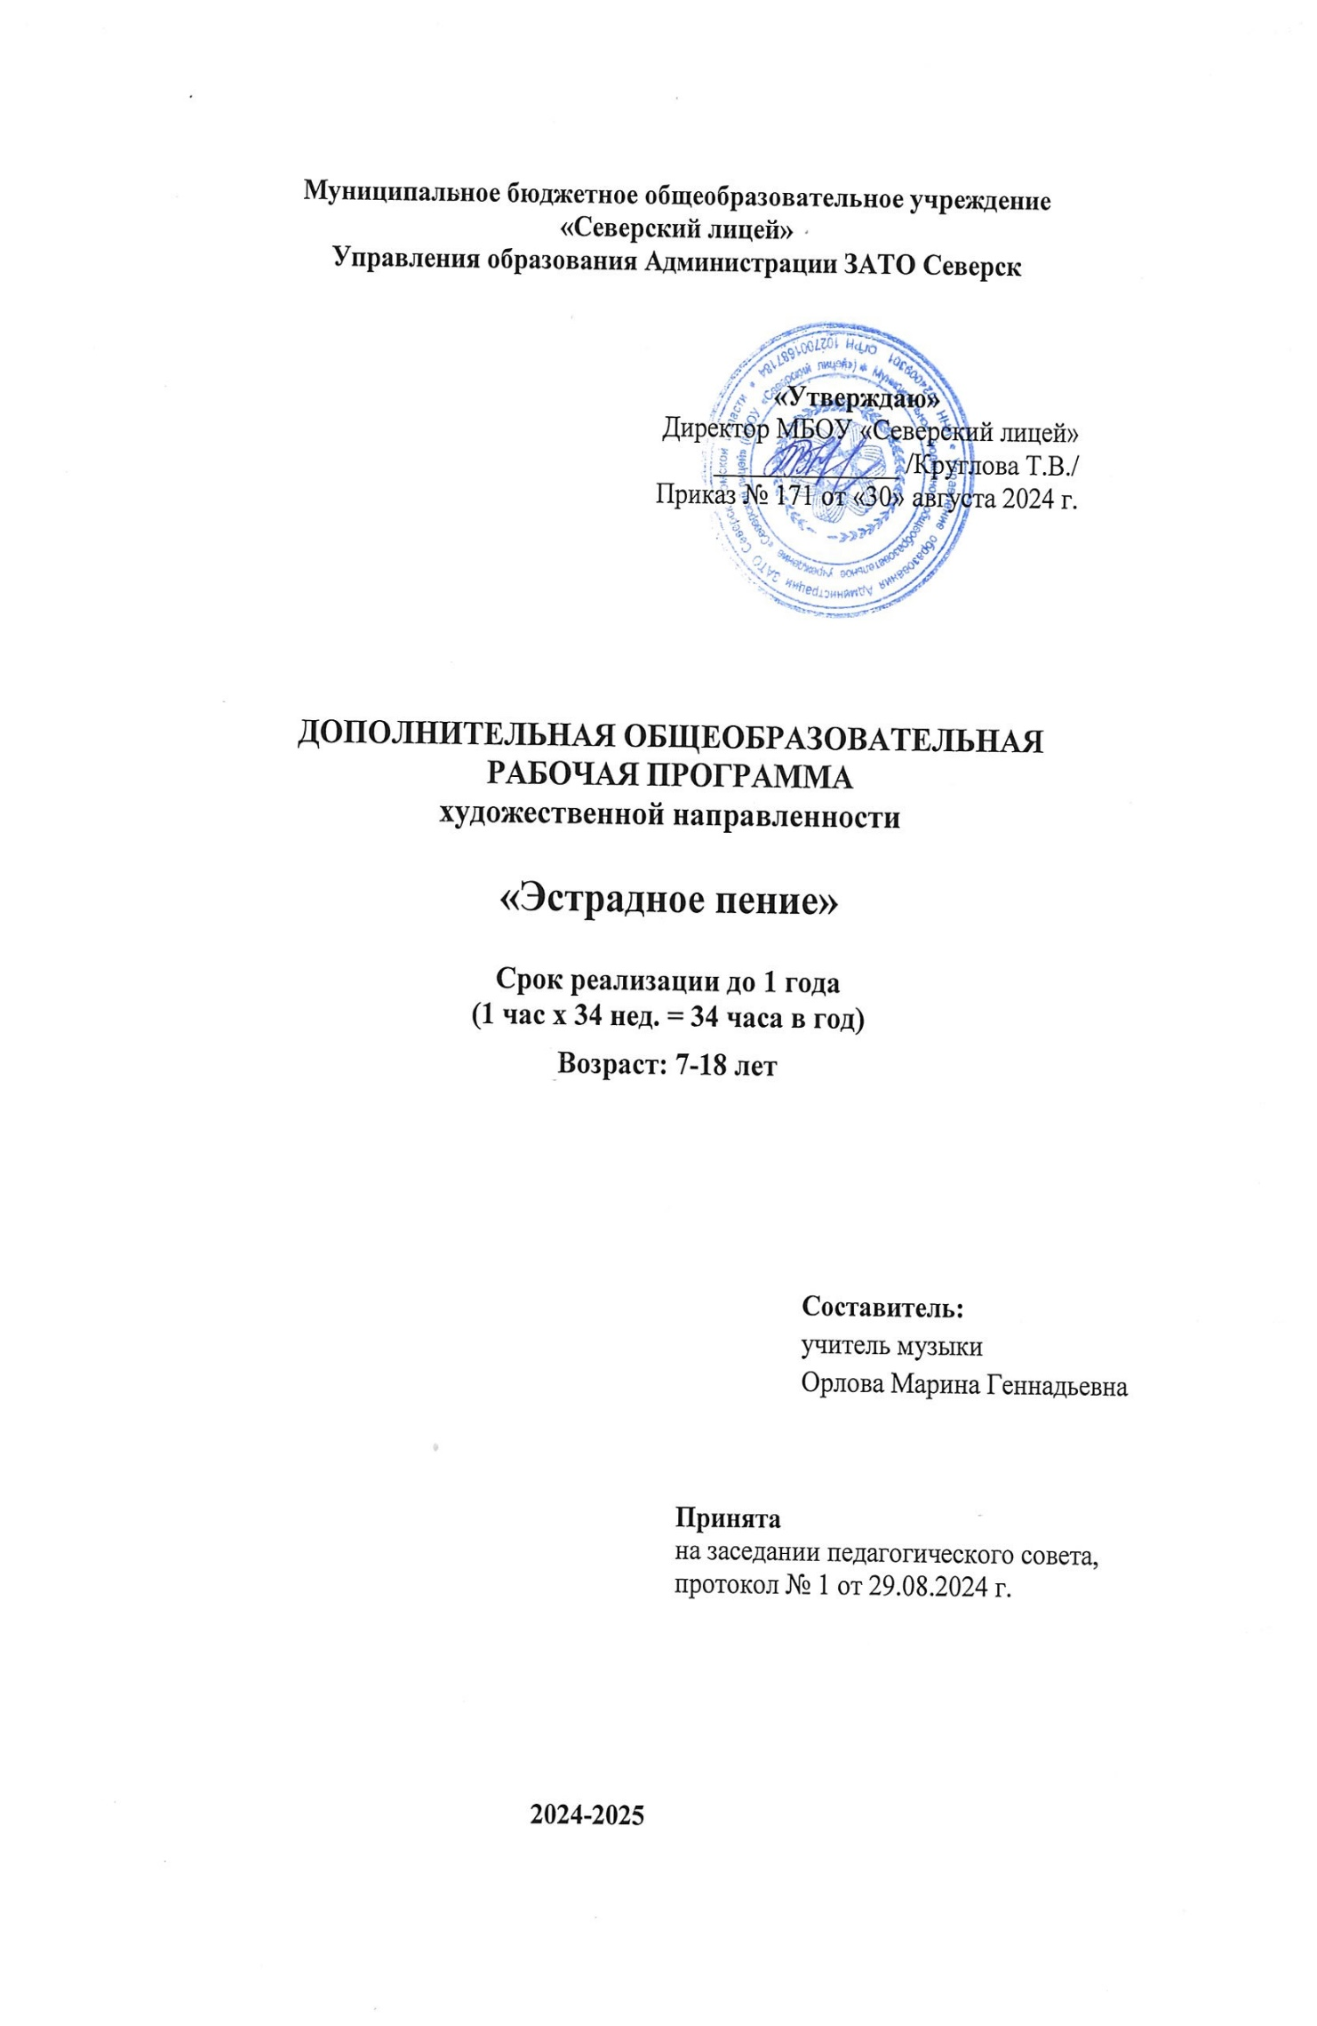

**ДОПОЛНИТЕЛЬНАЯ ОБЩЕОБРАЗОВАТЕЛЬНАЯ**

**РАБОЧАЯ ПРОГРАММА**

**естественнонаучной направленности**

**«За страницами учебника «Математика»**

**Срок реализации до 1 года**

**(1 час х 34 нед. = 34 часа)**

**Возраст 14-18 лет**

Составитель:

учитель математики

Круглова Татьяна Викторовна

Принята

на заседании педагогического совета

протокол №1 от 29.08.2024 г.

**2024-2025 учебный год**

**Пояснительная записка**

Программа курса «За страницами учебника «Математика» предназначена для учащихся 9-11 классов.Курс рассчитан на 34 часа. Содержание курса направлено на привитие интереса к предмету, на расширение представлений об изучаемом материале, на применение математических знаний при решении различных задач.

Блок «Модуль» представляется особенно актуальным, так как вооружает учащихся элементарными знаниями по теме «Модуль», необходимыми для дальнейшего изучения математики.

Введение блока «Процентные расчеты на каждый день» обусловлено непродолжительным изучением темы «Проценты» на первом этапе основной школы, когда учащиеся в силу возрастных особенностей еще не могут получить полноценные представления о процентах, об их роли в повседневной жизни. На последующих этапах обучения повторного обращения к этой теме не предусматривается. Во многих школьных учебниках можно встретить задачи на проценты, однако в них отсутствует четкое изложение соответствующей теории вопроса. Практика показывает, что задачи на проценты вызывают затруднения у учащихся, и очень многие выпускники не имеют прочных навыков обращения с процентами в повседневной жизни. Понимание процентов и умение производить процентные расчеты в настоящее время необходимы каждому человеку: прикладное значение этой темы очень велико и затрагивает многие стороны нашей жизни.

Блок «Процентные расчеты на каждый день» демонстрирует учащимся применение математического аппарата к решению повседневных бытовых проблем каждого человека, вопросов рыночной экономики и задач технологии производства. Данный курс предполагает компактное и четкое изложение теории вопроса, решение типовых задач, самостоятельную работу. Логический анализ содержания темы позволил выделить группы задач, которые и составили основу изучаемого курса. Каждой группе задач предшествует небольшая историческая и теоретическая справка. Кроме того, рассматриваются задачи с практическим содержанием, а именно такие задачи, которые связаны с применением процентных вычислений в повседневной жизни. Предлагаемые задачи различны по уровню сложности: от простых упражнений на применение изученных формул до достаточно трудных примеров расчета процентов в реальной банковской ситуации. В программе проводится примерное распределение учебного времени, включающее план занятий. Каждое занятие состоит из двух частей: задачи, решаемые с учителем, и задачи для самостоятельного (или домашнего) решения. Основные формы организации учебных занятий: рассказ, беседа, семинар. Разнообразный дидактический материал дает возможность отбирать дополнительные задания для учащихся разной степени подготовки: уровень сложности задач варьируется: от простых до конкурсных и олимпиадных.

Содержание материала курса показывает связь математики с другими областями знаний, иллюстрирует применение математики в повседневной жизни, знакомит учащихся с некоторыми историческими сведениями по данной теме.

Программа может быть эффективно использована для учащихся с любой степенью подготовленности, способствует развитию познавательного интереса, экономической грамотности, предоставляет возможность подготовиться к сознательному выбору профиля обучения и дальнейшей специализации.

***Цели курса:***

Формирование и развитие у учащихся:

– интеллектуальных и практических умений в области решения уравнений, неравенств,

построения графиков;

– интереса к изучению математики;

– умения самостоятельно приобретать и применять знания в различных ситуациях;

– творческих способностей;

– коммуникативных навыков, которые способствуют развитию умений работать в группе,

отстаивать свою точку зрения.

***В процессе обучения учащиеся приобретают следующие умения:***

- решать уравнения, содержащие один, два, три модуля;

- решать неравенства, содержащие модуль;

- строить графики функций, содержащих модуль;

***-*** сформировать понимание необходимости знаний процентных вычислений для решения большого круга задач, показав широту применения процентных расчетов в реальной жизни;

- способствовать интеллектуальному развитию учащихся, формированию качеств мышления, характерных для математической деятельности и необходимых человеку для жизни в современном обществе, для общей социальной ориентации и решения практических проблем;

- сформировать умения производить процентные вычисления, необходимые для применения в практической деятельности;

- решать основные задачи на проценты, применять формулу сложных процентов;

- привить учащимся основы экономической грамотности;

- интерпретировать результаты своей деятельности;

- делать выводы;

- обсуждать результаты;

- помочь ученику оценить свой потенциал с точки зрения образовательной перспективы.

**Учебно-тематическое планирование.**

***1. Определение модуля и основные теоремы (2 ч.)***

***2. Графики функций, содержащих выражения под знаком модуля (3 ч.).***

***3. Графики уравнений с модулями (3 ч.).***

***4. Уравнения, содержащие модуль.(4ч.)***

***5. Неравенства, содержащие модуль (3 ч.).***

***6. Зачетное занятие, защита проектов по курсу «Модуль» (1 ч.).***

***7.*** ***Проценты. Основные задачи на проценты*. *(3 ч.).***

***8.*** ***Процентные расчеты в жизненных ситуациях.*** ***(3 ч.).***

***9.* *Задачи на смеси, сплавы, концентрацию*. *(4 ч.).***

***10. Решение разнообразных задач*.** ***(1 ч.).***

***11. Задачи с параметрами. Графический и аналитический способы решения. (6 ч).***

***12. Заключительное занятие*.** ***(1 ч).***

**Содержание курса.**

***1. Определения и основные теоремы***

Основная цель – ознакомить учащихся с определением модуля числа, основными теоремами. Теоретический материал излагается в виде лекции. Предусмотреть возможность творчества учащихся.

В лекции учащимся раскрывается содержание понятия модуля, его геометрическая интерпретация, основные теоремы. Лекция носит установочный характер и готовит учащихся к практической деятельности, а именно – к решению упражнений, связанных с операциями над модулями. Во время практических занятий учащиеся коллективно, а затем по группам работают над примерами различной степени сложности, содержащими модуль, находят значения буквенных выражений, содержащих модули. Практические занятия позволяют сформировать у учащихся достаточно полное представление о модуле числа, его свойствах. Самостоятельная работа в форме теста позволит учителю проверить степень усвоения понятия модуль.

***2.Графики функций, содержащих выражения под знаком модуля***

Основная цель - ознакомить учащихся с основными приёмами построения графиков функций, содержащих модуль, их свойствами. Привлечь внимание к эстетической стороне данного вида деятельности. Предусмотреть возможность творчества учащихся.

Из содержания лекции учащиеся на базовом уровне повторяют графики элементарных функций, а затем рассматривается влияние модуля на расположение графиков на координатной плоскости. Обращается внимание на симметричность, красоту. На практических занятиях рекомендуется работа в парах. Каждая пара получает набор карточек с заданиями. Работая над построением графиков, каждая пара продумывает рациональные способы построения графиков, свойства каждого типа функции, делает выводы. Завершающий этап - практическая работа.

***3.Графики уравнений с модулем.***

Краткая лекция на основе базовых знаний об уравнении, типах уравнений, способах их решения. Вводится понятие уравнения с модулем и рассматривается графический способ решения уравнения. На практических занятиях отрабатываются навыки решения различных типов уравнений с модулем графическим способом. Итоговое занятие по данной теме - проверочная самостоятельная работа.

***4.Уравнения, содержащие модуль. Способы их решения***

Данная тема является наиболее важной в указанном курсе. Формы занятий – лекция, практические занятия и практикум по решению уравнений. На практических занятиях используется как коллективная форма обучения, так и индивидуальная. Рассматривается решение уравнений простых и уравнений, содержащих несколько модулей.

***5.Неравенства, содержащие модуль, их решение***

Тема излагается без рассмотрения теоретического материала путём проведения практических занятий, решения конкретных неравенств, обобщения.

***6. Зачетное занятие***

***7.*** ***Проценты. Основные задачи на проценты*.**

Сообщается история появления процентов, рассматриваются основные типы задач:

а) нахождение процента от числа (величины);

б) нахождение числа по его проценту;

в) нахождение процента одного числа от другого.

М е т о д о б у ч е н и я: лекция, беседа, объяснение. Ф о р м а к о н т р о л я: проверка самостоятельно решенных задач, самостоятельная работа.

***8..*** ***Процентные расчеты в жизненных ситуациях.***

Показ широты применения в жизни процентных расчетов. Введение базовых понятий экономики: процент прибыли, стоимость товара, заработная плата, бюджетный дефицит и профицит, изменение тарифов, пеня и др. Решение задач, связанных с банковскими расчетами: вычисление ставок процентов в банках; процентный прирост; определение начальных вкладов. Выполнение тренировочных упражнений. Ф о р м а з а н я т и й: объяснение, практическая работа. М е т о д о б у ч е н и я: выполнение тренировочных задач. Ф о р м ы к о н т р о л я: проверка самостоятельно решенных задач.

***9.* *Задачи на смеси, сплавы, концентрацию*.**

Усвоение учащимися понятий концентрации вещества, процентного раствора. Формирование умения работать с законом сохранения массы. Обобщение полученных знаний при решении задач на проценты. Ф о р м а з а н я т и й: комбинированные занятия. М е т о д о б у ч е н и я: рассказ, объяснение, выполнение практических заданий.

***10.Решение разнообразных задач по всему курсу*.**

Ф о р м а з а н я т и й: практическая работа. М е т о д ы з а н я т и й: беседа, творческие задания. Ф о р м а к о н т р о л я: самостоятельная работа.

***11. Задачи с параметрами. Графический и аналитический способы решения. (6 ч).***

Ф о р м а з а н я т и й: объяснение, практическая работа. М е т о д о б у ч е н и я: выполнение тренировочных задач. Ф о р м ы к о н т р о л я: проверка самостоятельно решенных задач.

***12. Заключительное занятие*.**

На заключительном занятии подводятся итоги изучения данного курса.

**Литература**

1. Барабанов, О. О. Задачи на проценты как проблемы словоупотребления // Математика в школе. – 2003. – № 5. – С. 50–59.
2. Башарин, Г. П. Начала финансовой математики. – М., 1997.
3. Башарин, Г. П. Элементы финансовой математики. – М.: Математика (приложение к газете «Первое сентября»). – № 27. – 1995.
4. Вигдорчик, Е., Нежданова, Т. Элементарная математика в экономике и бизнесе. – М., 1997.
5. Водинчар, М. И., Лайкова, Г. А., Рябова, Ю. К. Решение задач на смеси, растворы и сплавы методом уравнений // Математика в школе. – 2001. – № 4.
6. Дорофеев, Г. В., Седова, Е. А. Процентные вычисления. 10–11 классы: учеб.-метод. пособие. – М.: Дрофа, 2003. – 144 с.
7. Канашева, Н. А. О решении задач на проценты // Математика в школе. – № 5. –1995. – С. 24.
8. Липсиц, И. В. Экономика без тайн. – М.: Вита-Пресс, 1994.
9. Лурье, М. В., Александров, Б. И. Задачи на составление уравнений. – М.: Наука, 1990.
10. Рязановский, А. Р. Задачи на части и проценты // Математика в школе. – № 1. – 1992. – С. 18.
11. Саранцев, Г. И. Упражнения в обучении математике. (Библиотека учителя математики). – М.: Просвещение, 1995. – 240 с.
12. Симонов, А. С. Проценты и банковские расчеты // Математика в школе. – 1998. – № 4.
13. Симонов, А. С. Сегодняшняя стоимость завтрашних платежей // Математика в школе. – 1998. – № 6.
14. Симонов, А. С. Сложные проценты // Математика в школе. – 1998. – № 5.
15. Соломатин, О. Д. Старинный способ решения задач на сплавы и смеси // Математика в школе. – 1997. – №1. – С.12–13.
16. Шевкин, А. В. Текстовые задачи. – М.: Изд. отд. УНЦ ДО МГУ, 1997. – 60 с.
17. Справочник по элементарной математике. М., «Астрель Аст», 2003 г.
18. Фальке Л.Я. Изучение сложных тем курса алгебры в средней школе М., «Илекса», 2002 г.
19. Карп А.П. Сборник задач по алгебре и началам анализа 10-11 кл. М., «Просвещение»,1999 г.
20. Горнштейн П.И. Задачи с параметрами. - М.:Илекса, Харьков: Гимназия, 2005.
21. Каганов Э.Д.: 400 лучших задач по математике. М. – «ЮНВЕС», 2001.
22. Амелькин В.В. Задачи с параметрами. – Мн.:ООО «Асар», 2002.